表-**新闻机构表T_NEWS_COMPANY_FCDB** 表结构

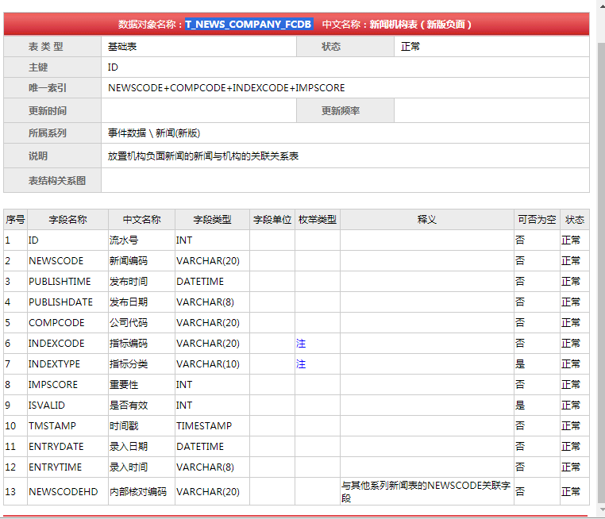

表-**新闻主表T_NEWS_TEXT_FCDB**表结构

